2015年三明市普通高中毕业班质量检查
语 文
本试卷分五大题。共12页。
注意事项：
1．答题前，考生务必先将自己的姓名、准考证号填写在答题卡上。
2．考生作答时，请将答案写在答题卡上，在本试卷上答题无效。按照题号在各题的答题区域内作答。
3．答题使用O.5毫米的黑色中性(签字)笔或碳素笔书写，字体工整、笔迹清楚。
4．作选考题时，考生按照题目要求作答，并在答题卡上填写所选题目的序号。
5. 保持答题卡卡面清洁，不折叠，不破损。考试结束后，将本试卷和答题卡一并交回。
一、古代诗文阅读(27分)
(一)默写常见的名句名篇。(6分)
1．补写出下列名句名篇中的空缺部分。(6分)
(1)淇水汤汤， 。(《诗经·氓》)
(2) ，固前圣之所厚。(屈原《离骚》)
(3)东船西舫悄无言， 。(白居易《琵琶行》)
(4)潦水尽而寒潭清， 。(王勃《藤王阁序》)
(5) ，不知口体之奉不若人也。(宋濂《送东阳马生序》)
(6)舞幽壑之潜蛟， 。(苏轼《赤壁赋》)
(二)文言文阅读(15分)
阅读下面的文言文，完成2—5题。
种世衡初营青涧城^{①}。有紫山寺僧法嵩，刚果有谋，以义烈自名。世衡延置门下，恣其所欲，供亿无算。嵩酗酒狎博，无所不为，世衡遇之愈厚。留岁余，嵩亦深德世衡，自处不疑。一日，世衡忽怒谓嵩曰：“我待汝如此，而阴与贼连。何相负也？”拽下械系，棰掠极其苦楚。凡一月，滨于死者数矣，嵩终不伏，曰：“嵩，丈夫也。公听奸人言，欲见杀则死矣，终不以不义自诬。”毅然不顾。世衡审其不可屈，为解缚沐浴。延入卧内，厚抚谢之，曰：“尔无过，聊以相试耳。欲使为间，万一可胁，将泄吾事。设虏人以此见穷，能不相负否?”嵩默然，曰：“试为公为之。”世衡厚遗遣之，以军机密事数条与嵩，曰：“可以此藉手，
仍伪报西羌。”临行，世衡解所服絮袍赠之，曰：“胡地苦寒，以此为别。至彼，须万计求见

语文试题 第1页(共12页)
遇乞^{②}，非此人，无以得其心腹。”遇乞，虏人之谋臣也。嵩如所教，间关求通遇乞。虏人觉而疑之，执于有司。数日，或发袍，领中得世衡与遇乞书，词甚款密。嵩初不知领中书，虏人苦之备至，终不言情。虏人因疑遇乞，舍嵩，迁于北境。久之，遇乞终以疑死。嵩邂逅
得亡归，尽得虏中事以报。朝廷录其劳，补右侍禁，归姓为王。嵩后官至诸司使，至今边人谓之王和尚。世衡本卖嵩为死间，邂逅得生还，亦命也。康定之后，世衡数出奇计。予在边。得于边人甚详，为新其庙像，录其事于篇。
(沈括《梦溪笔谈》)
有僧王光信者，骁勇善骑射，习知蕃部山川道路。世衡出兵，常使为乡导，数荡族帐，奏以为三班借职，改名嵩。世衡为蜡书，遣嵩遗遇乞，言朝廷知王有向汉心，命为夏州节度使。奉钱月万缗，旌节已至，趣其归附，以枣缀画龟，喻其早归之意。遇乞得书大惧，自所治执嵩归元昊。元昊疑遇乞贰己，不得还所治，且锢嵩穿中。使其臣李文贵以遇乞旨报世衡，世衡以白籍。籍召文贵至，谕以国家宽大开纳意，纵使还报。元昊得报，出嵩，礼之甚厚。
(《宋史·种世衡传》)
【注】①种世衡：(985—1045)字仲平，洛阳人。官至环州知州兼环庆路钤辖，为一时名帅。清涧城：今陕西清涧。②遇乞：西夏大将，是党项族野利部人，与其兄野利旺荣皆为西夏王元昊的得力大将。
2．对下列句子中加点词的解释，不正确的一项是(3分)
A．嵩亦深德世衡，自处不疑 德：感恩
B．延入卧内，厚抚谢之 延：延请
C．旌节已至。趣其归附 趣：敦促
D．元昊疑遇乞贰己 贰：二次
3．下列各组句子中。全都可以表明法嵩义烈的一组是(3分)
①酗酒狎博，无所不为 ②拽下械系，捶掠极其苦楚
③滨于死者数矣，嵩终不伏 ④世衡审其不可屈
⑤虏人苦之备至，终不言情 ⑥尽得虏中事以报
A．①④⑤ B．②③⑥ C．②③⑤ D．③④⑤
4．下列对原文内容的概括与分析，不正确的一项是(3分)
A．紫山寺僧人法嵩被世衡招纳为门下客，酗酒赌博，无所不为，世衡却对他愈加厚待。
B．法嵩被世衡铐上刑具，囚禁起来，严刑拷打，被折磨得几乎丧命，但到底不认罪。
C．法嵩藏在棉袍领子中给遇乞的信，引起羌人对遇乞的怀疑，并最终导致遇乞被杀。
D．沈括认为法嵩是偶得机会逃回；《宋史》则记载是西夏有意讲和，才将他放了出来。

语文试题 第2页(共12页) (背面还有试题)
5．请把文中画横线的句子翻译成现代汉语。(6分)
(1)我待汝如此，而阴与贼连，何相负也?(3分)

(2)世衡出兵，常使为乡导，数荡族帐。(3分)

(三)古代诗歌阅读(6分)
6．阅读下面的诗歌，完成后面的题目。(6分)
风 雨
[唐]李商隐
凄凉宝剑^{①}篇，羁泊欲穷年。
黄叶仍风雨。青楼自管弦。
新知遭薄俗，旧好隔良缘。
心断新丰酒^{②}。销愁又几千。
【注】①宝剑篇：唐前期将领郭震，少有大志，武则天曾召见，索其文章，郭震乃上《宝剑篇》，深得赏爱。②新丰酒：马周西游长安时，宿新丰旅店，店主人很冷淡，马周便取酒独酌。到长安后，向唐太宗上条陈，得到赏识，授监察御史。
(1)结合全诗，扼要概括诗中写了哪些愁?(2分)

(2)颔联“黄叶仍风雨，青楼自管弦”中的“仍”“自”二字常为人称道，请简要赏析。(4分)

二、文学名著、文化经典阅读(12分)
(一)文学名著阅读(6分)
7．下列各项中对作品故事情节的表述，不正确的两项是(6分)
A．钟会带领精兵偷度阴平，江油守将马邈投降并献出蜀国地图。钟会兵临成都城下，成都乱作一团，刘禅到底是无能之辈，听从儿子刘湛建议，选择了投降。(《三国演义》)
B．由于人多热闹，又赶上冬天第一场雪，大伙决定在芦雪庵另起诗社。争联即景诗时，凤姐以“一夜北风紧”句开了个好头。宝玉落第，被罚到栊翠庵向妙玉求取一枝红梅。(《红楼梦》)

语文试题 第3页(共12页)
C．中秋节后，成都发生了战事。太太们和她们的儿女先后被她们的娘家接了回去。老太爷到表弟唐家。陈姨太回到了她的母亲那里。克安也到老丈人家去了。大公馆里空无一 人。 (《家》)
D．端午节过去了，军阀混战一天比一天紧张，上海的公债市场波动不定，谣言四起。吴荪甫和赵伯韬的纠纷依然没有解决。李玉亭总打算做和事佬，他认为吴荪甫的刚愎自用 是祸根。(《子夜》)
E．当葛朗台太太断气后，葛朗台对女儿十分地温柔体贴，他来搀了她去用午饭，神情慈祥地望着她，常在女儿面前哆嗦，其实他这一切都是为了使女儿放弃对母亲财产的继承 权。(《欧也妮·葛朗台》)
(二)文化经典阅读(6分)
8．阅读下面《论语》《孟子》选段，完成后面的题目。(6分)
①子路问曰：“何如斯可谓之士矣？’’子曰：“切切偲偲^{①}，怡怡^{②}如也，可谓士矣。朋友切切偲偲，兄弟怡怡。” (《论语·子路》)
②王子垫问曰：“士何事？”孟子曰：“尚志。”曰：“何谓尚志？”曰：“……居恶在?仁是也：路恶在？义是也。居仁由义，大人之事备矣。” (《孟子·尽心上》)
【注】①偲偲：音sī，勉励、督促、诚恳的样子。②怡怡：音yí，和气、亲切、顺从的样子。
(1)请概括出两个选段对士的要求的共同之处。(2分)

(2)孔子和孟子论述的侧重点有什么不同？请简要分析。(4分)

三、现代文阅读(24分)
(一)论述类文本阅读(9分)
阅读下面的文字，完成9—ll题。
诗歌何惧“等风来”
马 涌
①3月26日，在诗人海子逝世后的26年里，这一天俨然已经成为当代诗歌的一个纪念日。实事求是地讲，人们对海子的纪念，并不仅仅因为海子的诗，也包含对海子英年早逝的“诗性生命”本身的一种追索，或者说是消费。在更早一些时候，另一件与诗歌有关的事情，也曾突如其来地霸占过相当广阔的舆论空间——我说的正是余秀华。先是《穿过大半个中国语文试题 第4页(共12页)
去睡你》在朋友圈爆红，然后是“脑瘫诗人”的标签备受争议，进而从文学现象上升为公共话题。
②那么问题来了，为什么诗歌总成为爆点?
⑧毫无疑问，在目前的文学版图中，诗歌的位置是相对边缘化的，无论是在文学范畴还是在市场范畴，诗歌都不是这个时代的宠儿。那么为何诗歌事件总是呈现出一种“一点就着”的爆炸式传播?原因很简单：因为大众对诗歌的需求实在是太强烈了。饥渴之下，一拥而上，如是而已。
④海子的去世几乎可以作为当代诗歌发展的一个分水岭：在海子之后，再没有能引起全民关注的诗人。这里面有许多的原因，包括文学生态环境的改变、社会氛围的变化、作者群体的更迭，但如果说是因为“今天没有人读诗”，这样的说辞是立不住的。余秀华的被发现、海子的被纪念，在传播中起到决定性作用是“普通读者”，而不是少了诗歌就活不下去的“核心读者”。他们毫无疑问是读诗的，是对诗歌有所期待的，更是不吝为诗歌传播略尽绵力的。然而走近他们身边的诗歌并不多见，所以他们大多数时候表现得似乎与诗歌绝缘，只能在余秀华这样的新人出现时一拥而上，或者日复一日地咀嚼那些“过气”的诗人。这样的读者，我们很难说他们是“忠诚的”“可敬的”“伟大的”，但是如果没有这些平凡的读者，一个文学体裁的兴盛，一定是无从谈起的；而动辄将这些读者斥为“跟风”，更是一种不负责任的赌气说法。
⑤很多人说，当下是最缺乏诗性的时代。然而换一个角度，当下也是最渴求诗性的时代。各种诗歌衍生而出的流行文化虽然冲淡了诗歌的内核，但也拓展了诗歌的外沿；在充斥着标准化效率化消费化的社会中，人们对于“面朝大海春暖花开”的渴求反而更加热烈。因此，对于诗歌和诗人而言，这可能也是最好的时代，从海子到余秀华，包含的一个事实便是，20余年来，且不谈“伟大诗人”，产生“现象级诗人”的土壤始终是存在的。
⑥读者从海子“如何死去”体会人生与理想，从余秀华“如何生活”感悟现实与温度，这些具有时代性和普遍共性的情感，在经常标榜“诗歌是私人化体验”的当下，显得尤为珍贵。各花入各眼，如果确实是以“私人化诗歌”为追求的，自然不必对这种“流行”“跟风”大惊小怪，无非是一般读者的自由选择。更何况，纵观中国乃至世界诗歌发展史，诗歌发展的巅峰时期往往也正是诗歌在公众中广泛流行的时期，亦是“跟风读者”与“跟风作者”大量涌现的时期。可见诗歌并不是像“文章憎命达”一样，天然地拒绝流行与大众化。如果时至今日，仍旧认定诗歌无法自己守住本心，非得在社会的冷遇和边缘化中才能“保持自我”，那实在是小看了今日的诗歌和诗人们。
⑦因此，面对公众对诗歌的“跟风”时，也不妨偶尔放下沉重的戒备心，和千千万万不太懂文艺又需要文艺的普通人一起，放松心情，等“风”来。
(选自《人民日报》2015年4月 有删改)
语文试题 第5页(共12页)
9．下列对文章的理解，不符合原文意思的一项是(3分)
A．诗歌事件总能上升为公共话题，源于大众对诗歌的强烈需求，饥渴之下，自然一拥而上。
B．纪念海子、议论余秀华，说明读者是对诗歌有所期待的，更是想为诗歌传播略尽绵力的。
C．读海子的诗，体会理想之美，读余秀华的诗，感悟现实之悲，这些情感在当下仍显珍贵。
D．诗歌不必非得在冷遇和边缘化中去固守本心,保持自我，不必天然地拒绝流行与大众化。
10．第⑤段，为什么说“当下也是最渴求诗性的时代”?请根据文本简要分析。(3分)

11．标题“诗歌何惧等风来”中“何惧”包含哪些深意?请结合全文简要分析。(3分)

(二)文学类、实用类文本阅读(选考)(15分)
本题为选做题，请从甲、乙两类文本中选定一类作答，不得再做另一类文本的题目。
(甲)文学类文本阅读(15分)
阅读下面的文字。完成12—14题。
蕉 语
朱以撒
①芭蕉林下走，五月明媚的光线，渐渐地变得昏暗起来。芭蕉像无数的桨片，向四面八方摊开着，把泼洒下来的阳光遮拦，林下行走的人们，感觉着被庇护的安稳，风过，而烈日阻挡在上。
②在世间，许多生长着的叶片是无比细碎的，它们被造物之手修饰得十分精致，似乎是千百层交叠之后剪裁出来的——苦心匠意一眼可见，这样的生长使日子也变得细腻起来，很精致和雅气。譬如含羞草，这种带有羞怯之心的小花，无论是它米粒大小的叶子，还是粉嘟嘟花蕾，都填充了无比的用心,随便找一个角度，都能博得赞叹，那一定是上苍在闲适之余的工笔，才达到了细部的如此完美。自然，对比于芭蕉，就可见造物之手的意笔，大刀阔斧，三下两下，质朴、简单的形态和本色豁然在目。
③风是芭蕉的劲敌,一阵狂风，万千匍匐。貌似粗壮的芭蕉，根基的浮浅，主干的虚弱，加上招风的叶片,使它倒伏的局面令人惊心骇目。风后，我看到人的施救，显得力不从心。即便施救成功，看到一些支柱从几个方向撑住一个濒于颠仆的肢体，仿佛一夜之间，由翩翩少年成了蹒跚的老者。生命的过程是这么飞快，是风加速了这个抵达的过程，改变了它们昨日飒飒有声的姿影。
④芭蕉林下的孩童,在林中奔跑，毫不顾忌地穿梭，不时地在转弯时撞上了柔和的树干。语文试题 第6页(共12页) (背面还有试题)
他们垂涎成串的硕大果实，想着成熟的日子。口腹之福，我们的劳作，终日的辛劳，如果不矫情而言,就是为了这点朴素的满足。这些孩童长大了，这种朴素的满足又继续下去。芭蕉死死生生，绵延不断，收获的希望也起起落落，令劳作者不敢浪漫。
⑤芭蕉的美感是我从纸本里找到的。许多的凄美之忆系在一叶芭蕉之上。芭蕉拒绝着风，
却迎迓着雨。潮气的南方，灵动晶莹的雨线由长天坠落，被宽阔的叶片承接，纤尘洗尽，湿漉之中凝翠欲滴。至今让人难解的是，阳光之下悄然无声，没有人会留神它的存在，而雨来了，雨点与蕉叶的交汇，居然让人无端地延展遐思，复活真情。是隐藏着怎样对应的玄机，有这般凄美的效果?在多愁善感的文人心底，芭蕉和枯荷、疏桐、晚蝉、暮鸦、烟柳一样，都是愁人之物，“纵芭蕉不语也飕飕”。可以想见，夜雨来时，院内一二芭蕉，小轩窗下，有几多敏感的耳朵张着，听或轻或重，或清或浊地敲打，想着书生心事。依我之见，那时节的人，善感的程度是一流的，“聊一奏，更三叹”。由愁生出的许多美感，在夜色弥漫中扩散。一个愁肠百结的人在生活的定义上，属于不幸；可对于后人，在解读这些愁绪的百年结晶，已经化为许多的诗意。敏感肯定是有时代环境的，一个时代的文人都这般敏感，一定有很多隐痛积储其间。让后人细细地品吧，伤痕从哪儿开始，凭什么被钩沉而起?想象要进入千年前的人生，需要耗掉多少飞翔的能量。我想，这正是我们慢慢变得麻木的地方。
⑥雨，在我住下的那一个晚上，神奇地落下了。细密而坚劲的雨点，被摇摆的蕉叶接受着,化为阔大之音，然后进入泥层。灯被我熄灭，临窗处坐定，捕捉着嘀嘀嗒嗒。在我听来，这是很瓷实的一种，硬朗如豆。后来，我睡着了。曦光微露时，有几颗残星从上边的叶片滚落，闪动着亮点，我觉得这全然是一种自然现象，听不出感伤，也唤不起离愁。似乎很难想象在当时，书生有那么多闲情，除了青灯黄卷，作赋吟诗，就是坐看云起，卧听蕉雨，灵敏地捕捉着自然之影、自然之声，心绪摇曳，像清泠泠的水，在宽阔的叶片脊背上，划过一道凄美晶莹的弧线。
⑦天色大亮，地气在上浮，雨点落在芭蕉叶上的声响变得非常微弱了。犹如一夜翻了过去，那一页也深藏在幽暗之中。一个很简单的事实是，滴滴嗒嗒所迸溅出的感伤和忧怨，也被很完整地收藏起来了。
(有删改)
12．下列对文章的概括与分析，不正确的两项是(5分)
A．文章第②段，作者运用了对比手法，用含羞草的精致和雅气突出芭蕉叶形态、本色的质朴和简单。
B．从芭蕉、枯荷、疏桐、暮鸦、烟柳等自然景物中感受到美，需要有善感的心灵，也要有一定的时代环境。
语文试题 第7页(共12页)
C．作者与我们时代的大多数人一样麻木，全然感受不到芭蕉的美感，听不出感伤，也唤不起离愁。
D．本文充分调动视觉、听觉、嗅觉、触觉和联想来描写芭蕉，使芭蕉的形象具体可感，直达心灵。
E．本文蕴含作者对芭蕉丰富而敏感的心灵感受，赋予寻常景物以特别的文化内涵，文笔典雅清逸。
13．分析“嘀嘀嗒嗒所进溅出的感伤和忧怨，也被很完整地收藏起来了”一句的含义。(4分)

- “蕉语”蕴含作者对生命的思考，结合全文，谈谈你的理解。(6分)

(乙)实用类文本阅读(15分)
阅读下面的文字，完成12—14题。
虫洞和时间旅行
①到底什么是时间？我们能否穿越到未来以及回到过去？
②爱因斯坦狭义相对论的主要预言之一是时间膨胀现象。它本质上说，运动着的始终比静止的时钟走得慢。如果速度接近光速，时间几乎就会停滞不前。这就意味着宇航员登上太空飞船，并加速到接近光速后，地球上每过一年，他只会衰老一秒，因为他的时钟变慢了。时间膨胀不仅存在于理论，它已被实验观测所证实。
③利用时间膨胀前往未来和回到过去，目前还没有人能做到。很多科学家也不相信能够存在，但是物理学家已经提出了一些理论。
④1935年，爱因斯坦和罗森发现在黑洞的中心有一个“喉咙”，将时间——空间连接到另一个宇宙，这种连接两个宇宙的桥梁被称为“爱因斯坦—罗森桥”，后来科学家约翰·惠勒把它比喻成苹果上虫咬出的洞。通过虫洞从苹果的一边到另一边，比绕过苹果表面近多了。穿过黑洞将是毁灭性的，但是旋转的黑洞有一个环状的奇异性，这样就有可能通过虫洞穿过这个环。这样一来，爱因斯坦的理论就提供了时间旅行的可能性。
语文试题 第8页(共12页)
⑤1985年，相对论专家索恩正式把虫洞作为研究对象，他要解决虫洞在什么情况下能够打开，即虫洞怎样才可以作为时间旅行的工具。1988年，索恩发表论文，从理论上证明有可能存在着“可以被穿行的虫洞”；打开虫洞需要有一种“具有负能量的奇异物”；同时还论证了借助这种虫洞实现回到过去的时间旅行的可能性。
⑥关于虫洞存在诸多疑问，虫洞有多大?能存在多久?到哪里去找虫洞?在名为《霍金宇宙大探索》的纪录片中这样解释：任何物质都不是平整无瑕和实心的，如果仔细观察，会发现它们上面都存在小孔和裂缝，这是一个基本的物理原理，同样适用于时间。即便是像台球一样的东西，上面也有裂缝、褶皱或空洞。时间也存在许多微小的裂缝、褶皱和空洞。在最小的尺度下——比分子甚至原子都小，我们来到一个称为量子泡沫的地方，这是虫洞之所在。时空中的微小隧道或捷径不停地在这个量子世界中形成、消失和重新形成，它们可以连接两个隔离的空间以及两个不同的时间。不幸的是，现实生活中这种时光隧道非常狭小，即使发现了它们，我们也不能从这个缝隙穿过。
⑦物理学家约翰·惠勒想找到这个最小的距离，最后发现距离小得难以置信。这么小的虫洞令人沮丧，但因为虫洞是在泡沫中自然发现的，索恩假定：一个高级文明有一天可以捕捉到一个虫洞，将它放大数万亿倍，令其足够大并且稳定，能让人甚至飞船进入。尽管非常困难，但它符合物理学定律。
⑧除了大小之外，虫洞的转瞬即逝和不稳定也是一个棘手问题。斯蒂芬·霍金认为，如果你想走进虫洞，它就会收缩。这是对时间旅行的致命打击，即产生的量子辐射效应会变得无限大，产生一个奇异物，杀死时间旅行者并关闭虫洞。
⑨打开和维持虫洞需要的奇异物实在太奇怪了。它内部有负压强，如果尝试用这种物质吹气球，气球反而会变小。和这种负压强相关联的能量会产生一种负的，或者说排斥的引力，正是这种力维持着虫洞隧道口的开放。奇异物并不能从日常环境中找到，但是科学家已经从卡西米尔效应中观测到了微量奇异物。1996年史蒂文·拉莫尔奥克斯在实验室里精确测量出了这种吸引力，大约等于蚂蚁重量的三万分之一。
⑩而维持虫洞所需的负能量不仅数量巨大，并与其半径有着正比关系。据估算，为了维持一个半径为1公里的虫洞所需要的负能量物质的数量，相当于整个太阳系的质量。所以实际制造它，即便是高级文明也非常困难，这就使得穿过虫洞的旅行不现实。
(摘编自《时间旅行和悖论》2015年4月《新华文摘》)

语文试题 第9页(共12页)
12．下列对文章的概括与分析，不正确的两项是(5分)
A．宇航员登上太空飞船，并加速到接近光速后，地球上每过一年，他只会衰老一秒。这证实了爱因斯坦时间膨胀现象。
B．相对论专家索恩通过研究，解决了虫洞在什么情况下能够打开，即虫洞怎样才可以作为时间旅行的工具的问题。
C．时间像台球一样，也存在许多微小的裂缝、褶皱和空洞。在一个称为量子泡沫的地方。就是虫洞之所在。
D．打开和维持虫洞需要的奇异物很神奇，它内部有负压强，不易被找到，但科学家在实验中已经观测到了它。
E．斯蒂芬·霍金认为，虫洞收缩产生的量子辐射效应会产生一个奇异物，杀死时间旅行者并关闭虫洞。
13．第④段多处运用了什么修辞手法，请试举一例并分析这种方法的作用。(4分)

14．请根据文本，探析“我们能否穿越到未来以及回到过去”？(6分)

四、语言文字运用(17分)
阅读下面的文字，完成15—16题。(6分)
自2008年全球金融危机爆发、中国制造在经历十多年高增长后陡遇瓶颈以来，“专业”和“转业”两种转型路线的争论就A莫衷一是，至今也无法形成共识。①最近，这两种中国制造的转型路线之辨热烈依旧，②且照目前情形看，这种争论很可能还会持续相当长一段时间。
让中国制造从“地摊货”、“卖场货”B脱胎换骨、C凤凰涅槃，跻身高端制造领域，变“制造业大国”为“制造业王国”，其好处D心知肚明。③它既可带动科研领域的发展，促进科研成果转化效率，④又可中国工业产品的附加值和中国制造在全球制造业市场的“食物链”等级，⑤提升中国制造的市场抗击打能力。

语文试题 第10页(共12页) (背面还有试题)
15．上文框线内成语有一处使用不当，请先写出使用不当成语的序号，然后加以修改。(3分)
使用不当的成语的序号
修改
16．上文画线句子有一处有语病，请先写出有语病句子的序号，然后加以修改。(3分)
有语病句子的序号
修改
17．填入下面横线处的几句话，排列最恰当的一组是(3分)
人，总会有智力、运气的差别；总会受环境、现实的约束；总会有人在你切一盘水果时，秒杀一道数学题；总会有人在你熟睡时，回想一天的得失， 。 ， ，
， ， 。
①卞之琳说：你站在桥上看风景，看风景的人在楼上看你
②参差不齐，才构成了这世界上一道道亮丽的风景
③当你羡慕别人住着高楼大厦时，也许瑟缩在墙角的人，正羡慕你有一座可以遮风的草屋
④当你失意于自己在地上行走时，也许躺在病床上的人，正羡慕你还可以自由行走
⑤在很多时候，我们往往不知道，自己在欣赏别人的时候，自己也成了别人眼中的风景
⑥是的，走在生活的风雨旅程中
A．②⑤③④⑥① B．②①⑥③④⑤ C．⑤③④⑥②① D．⑤②①⑥④③
18．阅读漫画，在横线上写出合适的一句话，不超过15个字。(3分)
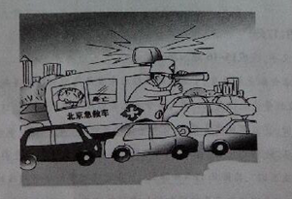

这幅漫画形象地提醒人们： 。
语文试题 第11页(共12页)
19．阅读下面的材料，完成后面的题目。(5分)
今年央视“3·15”晚会上，18位重庆老人获得了“3·15特别贡献奖”。这些平均年龄达65岁的老人，组成了义务维权工作站，为消费者挽回上千万元的经济损失。
你对老人维权有什么看法？请简要阐述。(要求：表达简明连贯，言之成理；120字左右。)
答：

五、写作(70分)
20.阅读下面的材料，根据要求作文。(70分)
我理想中的生活是这样的：有花，有草，有你，有我；花是花，草是草，你是你，我是我。
上面的材料，引发你怎样的感悟和联想？请就此写一篇不少于800字的议论文或记叙文。
要求：(1)必须符合文体要求；(2)角度自选，立意自定，标题自拟；(3)不要脱离材料内容及含意的范围；(4)不得抄袭，不得套作，不得透漏个人相关信息；(5)书写规范，正确使用标点符号。

语文试题 第12页(共12页)
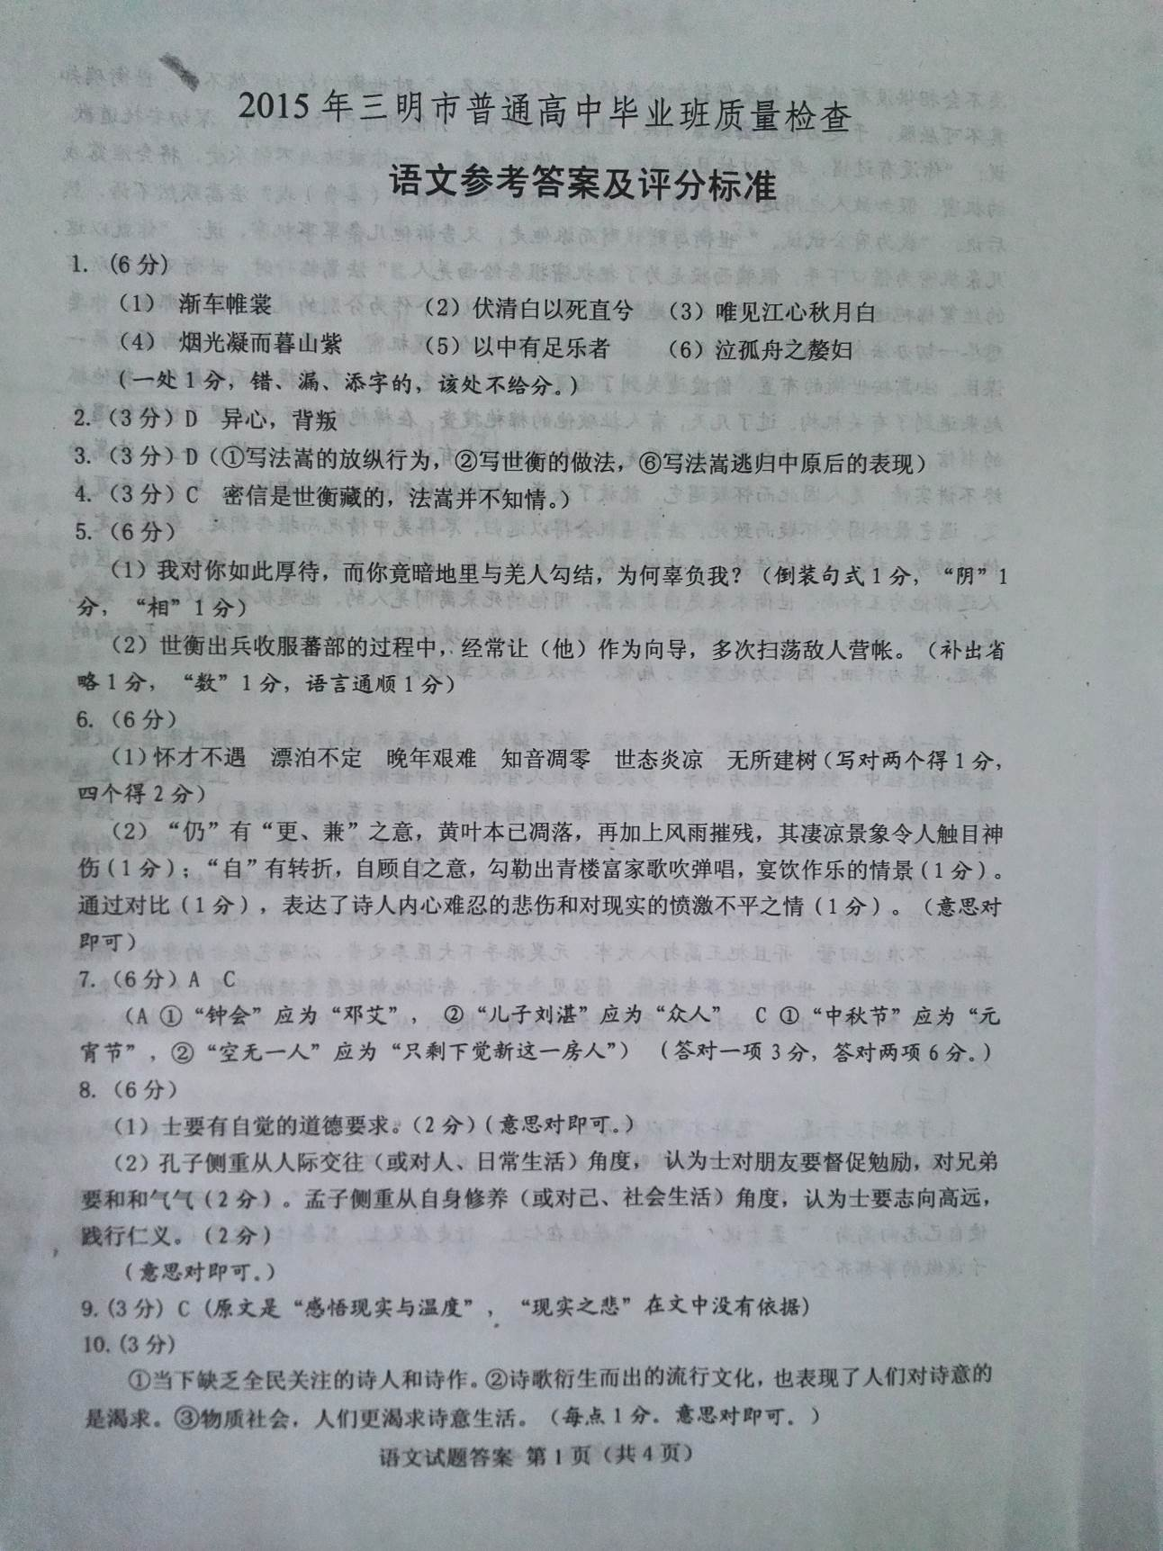

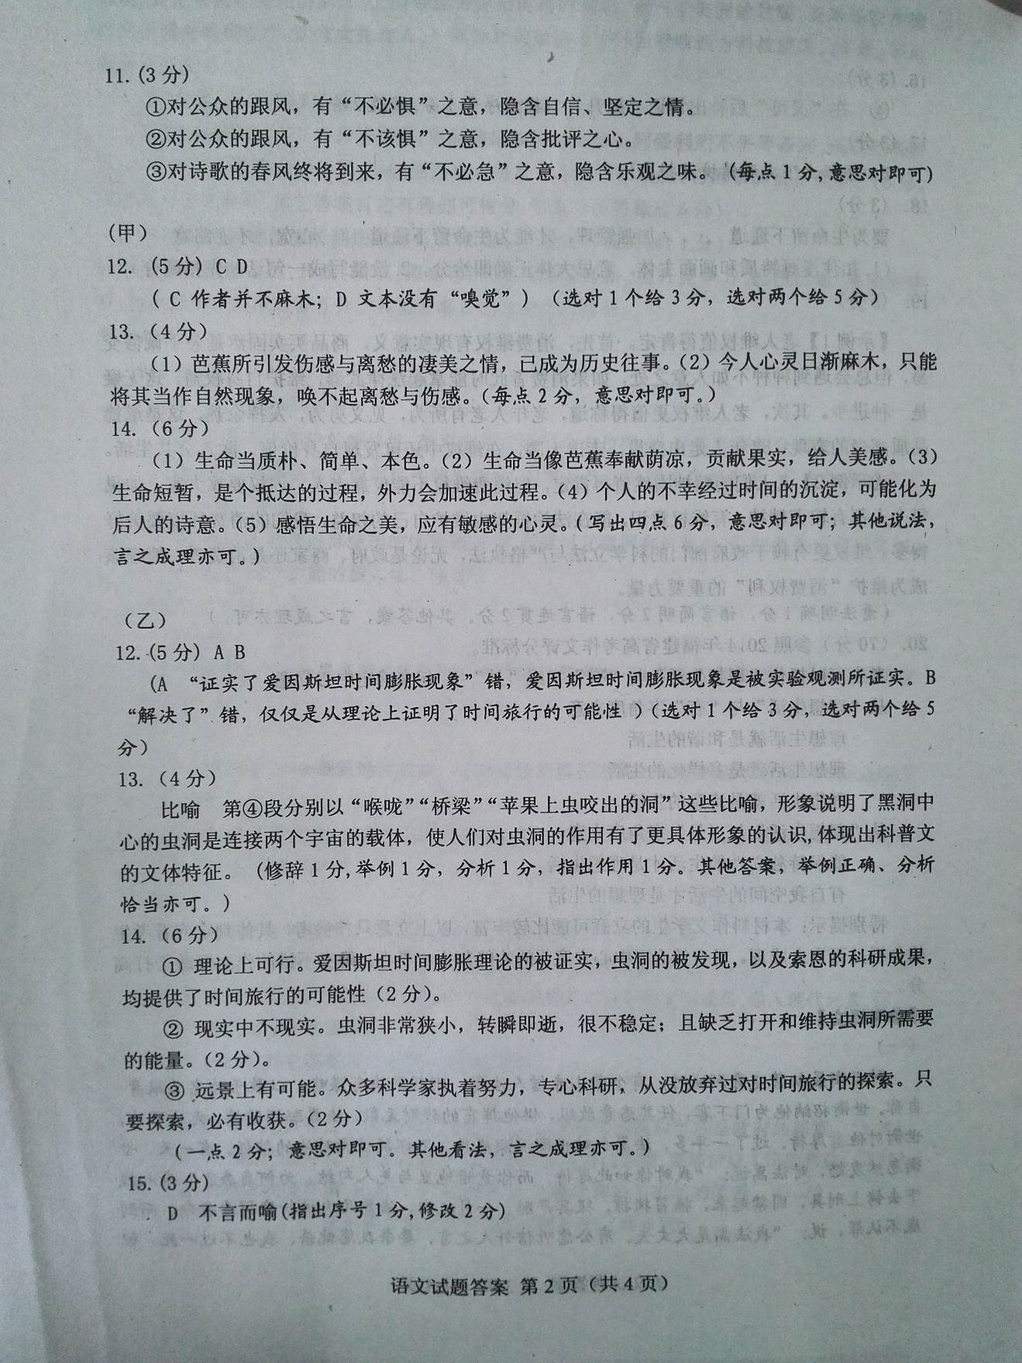

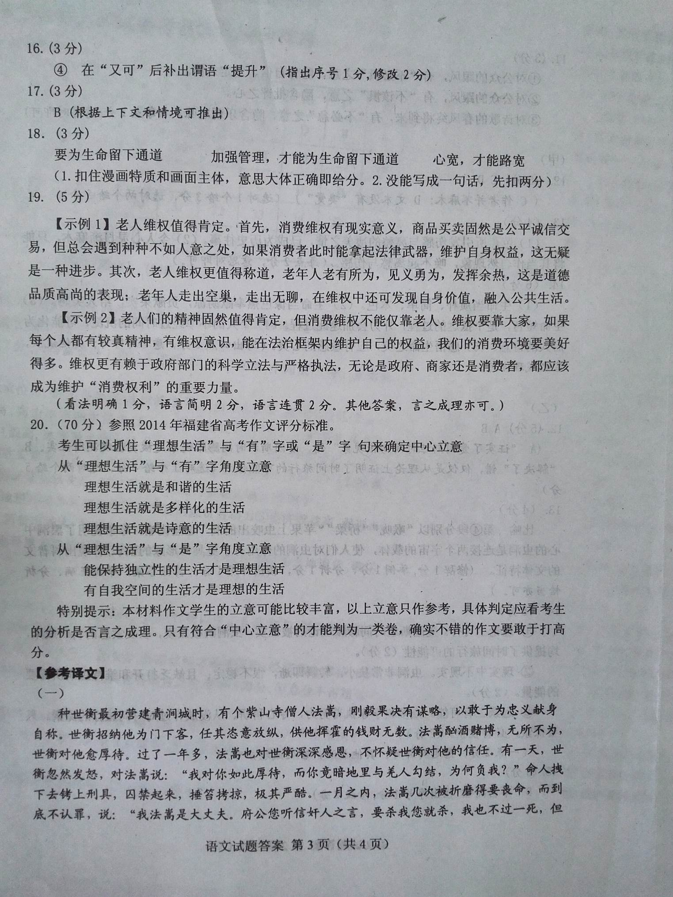
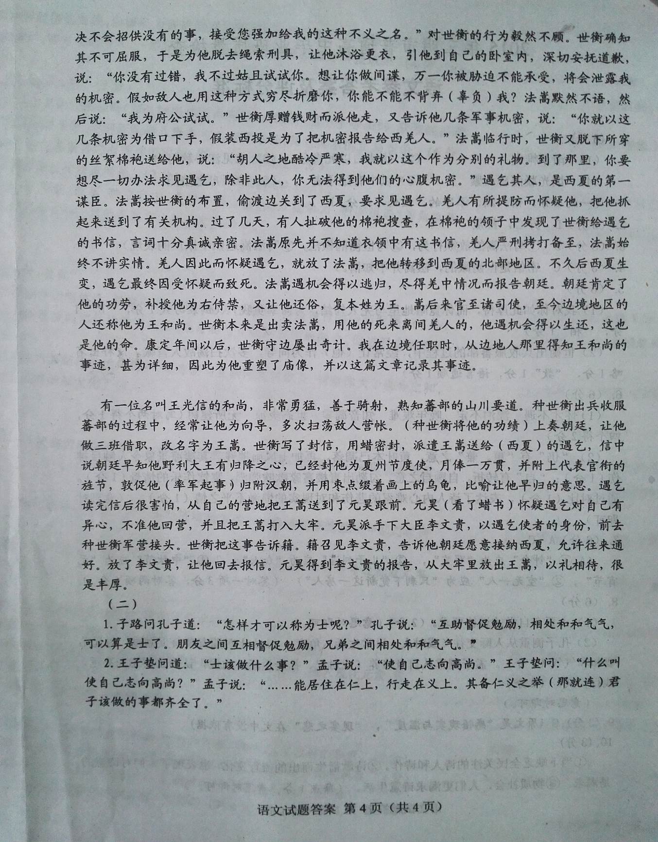

欢迎访问“高中试卷网”——http://sj.fjjy.org

